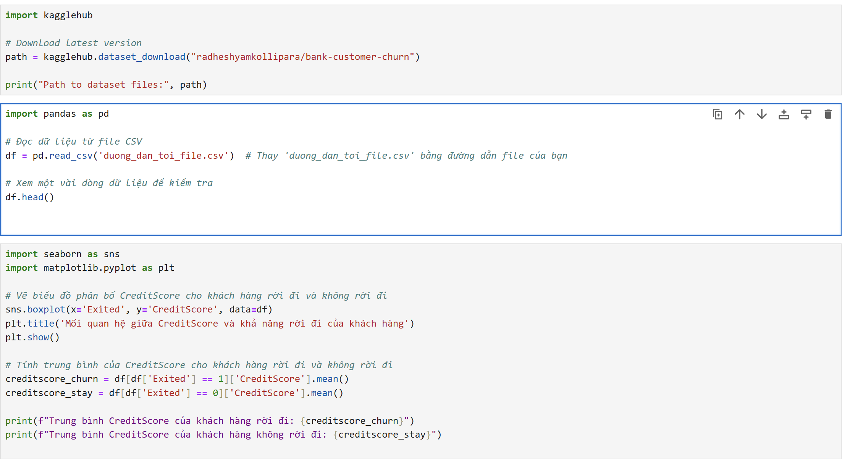

Kết luận:

▪ Điểm CreditScore có ảnh hưởng khả năng rời đi của khách hàng không?

🡺Không đáng kể

▪ Khác hàng có Balance cao có xu hướng rời bỏ ngân hàng không?

🡺Không đáng kể

▪ Khách hàng có EstimatedSalary cao có xu hướng rời bỏ ngân hàng không?

🡺Xu hướng giảm

▪ Độ Age nào có xu hướng rời bỏ ngân hàng.

🡺 Khoảng 40.